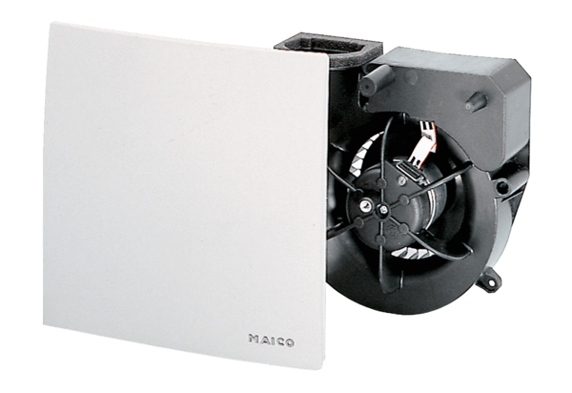Ventilátor egység ER 100 ICsomagolási egység: 1 darabVálaszték: B
Termékszám: 0084.0135Gyártó: MAICO

